90% kibocsátáscsökkentés 2040-re: ezzel megy az EU a klímacsúcsra – Magyarország ellenezte az utolsó pillanatban meghozott döntést
Az utolsó pillanatban, mondhatni a tizenegyedik órában sikerült az uniós környezetvédelmi minisztereknek megegyezniük az Európai Unió új, 2040-ig szóló klímacéljairól és nemzetközi vállalásairól. Így az EU már nem üres kézzel érkezik a brazíliai Belémben kezdődő COP30 klímacsúcsra. A tagállamok 90 százalékos kibocsátáscsökkentést vállaltak 2040-re, ám a döntés jelentős engedmények árán született meg. Magyarország – Lengyelországgal és Szlovákiával együtt – nem támogatta a megállapodást. Schaffhauser Tibor, a Green Policy Center szakértőjének gyorselemzése.
Az 5 perc híján 24 órás egyeztetéseket követően november 5-én sikerült egyezségre jutnia a minisztereknek az új, 2040-es klímacélokról, amik ahhoz voltak szükségesek, hogy az EU be tudja nyújtani az ENSZ felé következő önkéntes vállalását, vagyis NDC-jét, hogy az uniós vezetők ne üres kézzel érkezzenek a november 6-án kezdődő magas szintű klímacsúcsra a brazíliai Belémbe, gyengítve ezzel az EU tárgyalási pozícióját a következő COP30 klímakonferencián.
A döntés abból a szempontból is mindenképpen időszerű, mivel a héten jelent meg az ENSZ környezetvédelmi programjának, a UNEP-nek a legfrissebb jelentése, ami a globális vállalások elégtelenségére hívja fel a figyelmet. Az idén 10 éves Párizsi Megállapodás tűzte ki célul, hogy a globális felmelegedést 2°C alá korlátozzuk az iparosodás előtti szinthez képest, törekedve a 1,5°C alatt tartásra, mivel így még kordában tarthatók a klímaváltozás negatív hatásai. Ennek keretében a kormányok rendszeresen kidolgoznak önkéntes vállalásokat, mozaikszóval NDC-ket, amiben mindig egyre ambíciózusabb vállalásokat tesznek a klímaváltozás megfékezésére. A legújabb vállalásokat határideje idén február, majd szeptember vége volt, azonban sok nagy kibocsátó, mint Kína vagy az Európai Unió ezt nem tudta tartani.
A jelentés szerint az eddig vállalások még nem tartanak minket azon a pályán, ami a másfélfokos cél tartásához szükséges. Ezért is volt fontos, hogy mind az EU, mind Kína a héten végül elfogadta új vállalását, utat mutatva más nagy kibocsátóknak a brazíliai klímakonferencia előtt, ahol az új vállalások hatását kell megvitatni, és azok mentén további szakpolitikákról kell döntést hozni. Kína november 3-án adta le új vállalását, ezzel pedig nem került bele a fenti jelentésbe (ahogy az EU ma elfogadott vállalása sem), bár eszerint történelme során először csökkenteni fogja kibocsátásait 7-10%-kal 2035-ig.
Felpuhult 2040-es uniós klímacélok
Az utolsó utáni pillanatban az európai környezetvédelmi miniszterek is megállapodtak abban, hogy az üvegházhatású gázok kibocsátását az 1990-es szint tizedére csökkentik a következő évtized végére, vagyis 90%-os csökkentést vállalnak 2040-ig. A megállapodás azonban csak jelentős engedmények és rugalmasabb szabályok bevezetésével vált lehetségessé, amelyekkel több uniós tagállamot igyekeztek meggyőzni. Ezek a „kedvezmények” várhatóan kritikákat váltanak majd ki, miszerint a 2040-es klímacsomag igencsak felpuhult.
A fő cél, vagyis Európa szén-dioxid-kibocsátásának 90%-os csökkentése 2040-re eleve vitatott volt. Több tagállam úgy vélte, hogy ez a vállalás teljesíthetetlen vagy gazdaságilag súlyos következményekkel járna. A kompromisszum, amelyet hosszas éjszakai tárgyalások után, szerda hajnalban sikerült elérni, lehetővé teszi, hogy az országok kibocsátáscsökkentési kötelezettségük egy részét a fejlődő világban végzett klímavédelmi projektekkel teljesítsék, ezzel a valós cél már csak 85%-os belső kibocsátáscsökkentést jelent.
A tagállamok ezzel a 2040-es cél legfeljebb 5 százalékpontját „megvásárolhatják” ENSZ által hitelesített szén-dioxid-kreditek formájában. Ezek olyan külföldi intézkedéseket igazolnak, mint például erdőtelepítés vagy a széntüzelésű energiatermelés lecserélése napenergiára. Ez a rendszer 2036-tól válik teljes mértékben működőképessé, miután egy ötéves tesztidőszakban kipróbálják.
A másik jelentős engedmény az Európai Kibocsátáskereskedelmi Rendszer, az EU ETS kibővítésének egyéves elhalasztása volt. A fűtésre és üzemanyagra vonatkozó új szén-dioxid-árazási rendszer ezzel nem fog 2027-ben életbe lépni. Végül az autóipari lobbinak engedve az EU újraértékeli a 2035-re tervezett zéró kibocsátású járművek előírását is. Ez a szabály gyakorlatilag betiltaná az új dízel- és benzines autók értékesítését, de a tervek szerint a „zéró, alacsony kibocsátású és megújuló üzemanyagokat” is figyelembe vehetik majd az értékelésben.
A közel 24 órás tárgyalássorozat végén csak Lengyelország, Magyarország és Szlovákia szavazott a megállapodás ellen, míg Belgium és Bulgária tartózkodott, viszont ennek ellenére végül a Tanácsban elfogadásra került. Ezt követően indul meg az uniós klímatörvény módosításának folyamata, amibe a másik két társjogalkotót, a Bizottságot és a Parlamentet is be kell vonni.
Uniós elköteleződés a nemzetközi porondon
A világ vezetőinek klímacsúcsa, vagyis a COP30 klímakonferencia előkészítő fóruma november 6-án nyílik meg Brazíliában, ahol Ursula von der Leyen pénteken vesz részt a magas szintű tárgyalásokon. A 2040-es uniós célok elfogadásával együtt a tagállamok az új EU vállalást is elfogadták. Az EU NDC-je 66,25% és 72,5% kibocsátáscsökkentést vállal 2035-ig.
Bár nem minden ország nyújtotta be az új vállalását eddig, az új uniós NDC nagyjából hasonló ambíciószinttel rendelkezik, mint más, nagy kibocsátók vállalásai. Fontos megjegyezni, hogy nem minden új vállalás követ hasonló módszertant, mint az uniós, így a pontos összehasonlítás nehézkes, azonban a hozzávetőleges ambíciószintről mégis képet kaphatunk. Az USA még Biden alatt 61-66%-os, Japán 60%-os, Kanada 45-50%-os, Ausztrália 62-70%-os, Oroszország 65-67%-os, az Egyesült Arab Emirátusok 47%-os, míg Kína a már említett 7-10%-os kibocsátáscsökkentést vállalta 2035-ig.
Ezzel az EU a nagy kibocsátók közül az ambiciózusabbak közé tartozik, bár India még várat magára és Kína vállalása sem elégséges. Az uniós klímacélok elfogadása körüli belső megosztottság és késlekedés egyértelműen negatív hatással volt az EU nemzetközi megítélésére, mint a klímavédelem élharcosa, azonban az ambiciózus vállalás ösztönözheti a még késlekedő országokat, hogy szintén fogadják el új céljaikat. Az idei COP30 klímakonferenciának a globális vállalások teljesítését kell középpontba helyeznie, különösen a nemzeti vállalások végrehajtását, ezért fontos, hogy az EU vezető szerepet mutasson a tárgyalások során, amihez egy viszonylag erős eszközt kaptak az uniós tárgyalók az új EU NDC elfogadásával. Már csak a többi ország képviselőjének kell meghallani az idő és a természet hívó szavát az ambiciózus cselekvésre – reméljük, hogy az esőerdei helyszín segít ráébreszteni a még toporgó országokat, hogy nincs valódi vagy-vagy kérdés a zöld átállás és a környezetvédelem között, mivel a versenyképesség értelmezhetetlen lesz amennyiben nem lépünk fel a környezeti válsággal szemben.
További információ: https://masfelfok.hu/2025/11/05/cop30-eu-ndc/
Sajtókapcsolat:
- Schaffhauser Tibor, szakértő
- Green Policy Center
- tibor.schaffhauser@greenpolicycenter.com
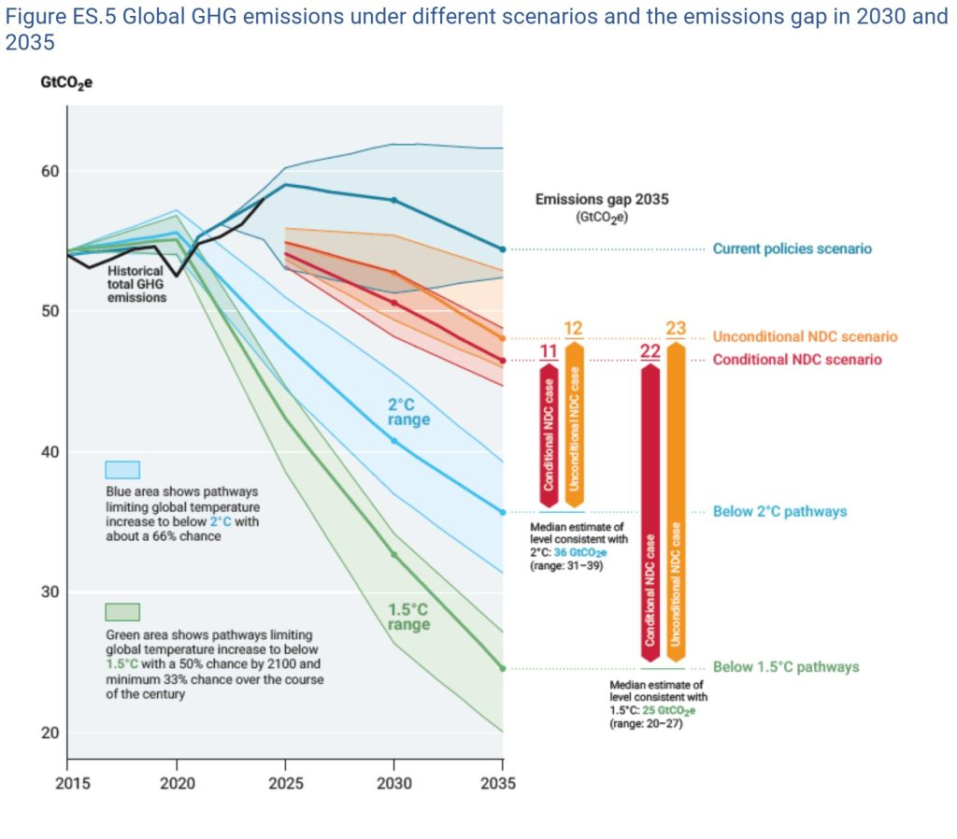 | © Forrás: UNEP Emissions Gap Report 2025
Eredeti tartalom: Másfélfok
Továbbította: Helló Sajtó! Üzleti Sajtószolgálat
Ez a sajtóközlemény a következő linken érhető el:

